РУКОВОДСТВО ПОЛЬЗОВАТЕЛЯ
Система «Витрина подбора микрофинансирования и приема заявок
на получение микрозайма»

Листов 24

Перечень принятых сокращений
Таблица 1. Терминология, используемая в документе
Термин | Описание
АНО «МКК ЛО» | Автономная некоммерческая организация «Микрокредитная компания Ленинградской области»
Пользователь | Лицо, наделенное определенным набором прав и функциональных возможностей для работы в Системе
Система | Система «Витрина подбора микрофинансирования и приема заявок на получение микрозайма»
Удостоверяющий центр  (УЦ) | Специализированная организация, которая имеет право  идентифицировать личность, создавать и выдавать  сертификаты электронной подписи юридическим и  физическим лицам
Аккредитованный УЦ | Удостоверяющий центр, прошедший аккредитацию  Министерства цифрового развития, связи и массовых  коммуникация РФ
ЭП | Усиленная квалифицированная электронная подпись.  Электронный аналог подписи от руки, представляющий  собой флешку с файлами, в которых хранится  зашифрованная информация, подтверждающая  личность и подлинность подписанного документа  (документ с квалифицированной подписью равнозначен  собственноручно подписанному).

Содержание

1. Общие сведения о Системе 4
2. Просмотр доступных продуктов микрофинансирования 4
3. Подача заявки на получение микрозайма 6
4. Просмотр поданных заявок на микрозайм 11
5. Инструкция по настройке ЭП 12

- Общие сведения о Системе
Система «Витрина подбора микрофинансирования и приема заявок на получение микрозайма» предназначена для отображения информации о доступных продуктах микрофинансирования и обеспечения удобного интерфейса подачи заявок на получение микрозайма.

Неавторизованным пользователям доступны следующие разделы Системы:
- Главная страница;
- Страница «Продукты».
Авторизованным пользователям доступен личный кабинет с возможностью подачи заявки на микрозайм и просмотра статуса по поданной заявке.
Важно! Для подписания документов в Системе нужен сертификат усиленной квалифицированной электронной подписи (ЭП), выпущенный на руководителя организации или лицо, имеющее право подписи без доверенности. При отсутствии сертификата нужно обратиться в аккредитованный удостоверяющий центр (УЦ) за его получением.

- Просмотр доступных продуктов микрофинансирования
1) Перейдите на главную страницу.

2) Изучите информацию на главной странице.
В верхней части страницы отображается информационное сообщение:
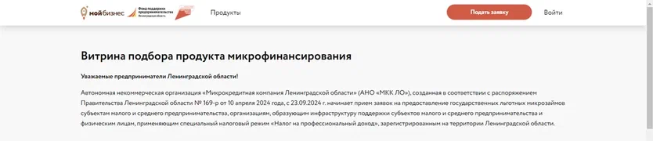

Ниже размещен текстовый блок с пошаговым описанием процесса заявления на микрозайм:
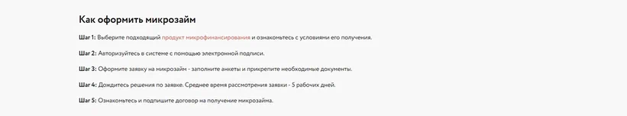

Дополнительно на главной странице расположен блок с ответами на часто задаваемые вопросы:
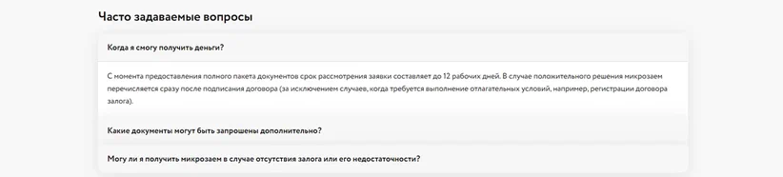

3) Ознакомьтесь с доступными продуктами.
Краткая информация о продуктах расположена на главной странице (ставка, срок, сумма микрозайма, необходимость залога). При нажатии на кнопку «Подробнее» происходит переход на страницу «Продукты» с подробным описанием выбранного продукта.
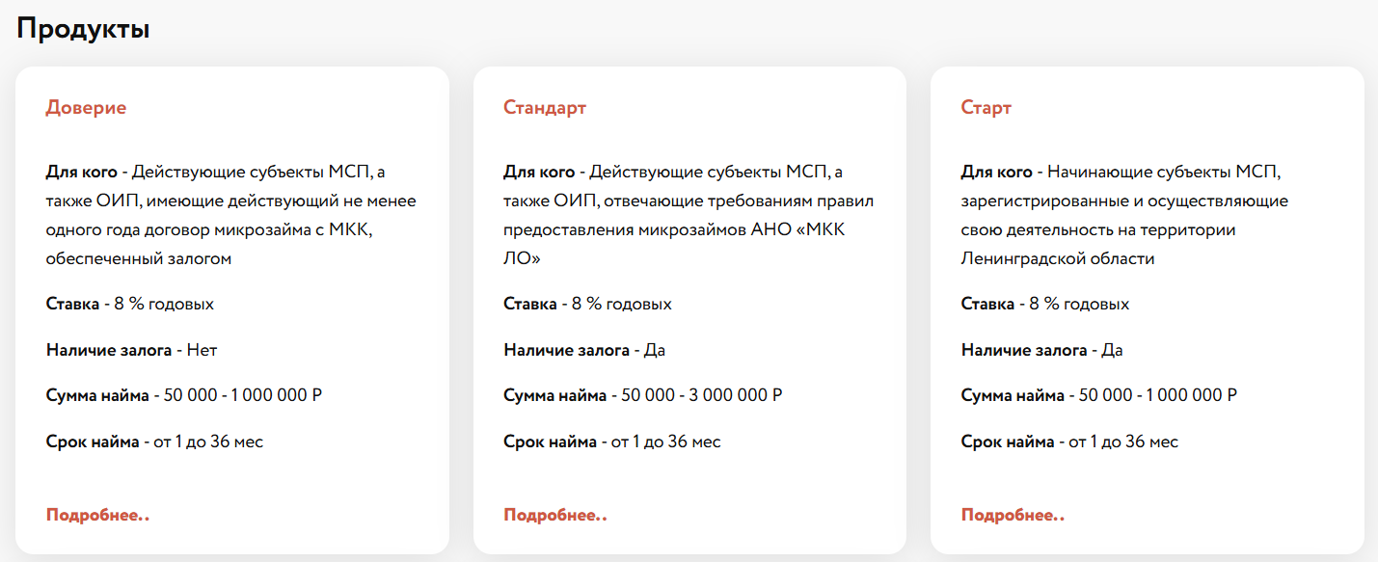

4) На странице «Продукты» представлена подробная информация о доступных продуктах.
В левой части блока находится список доступных продуктов. Для просмотра подробной информации по программе выберите продукт из списка.

В правой части блока отображается описание продукта.
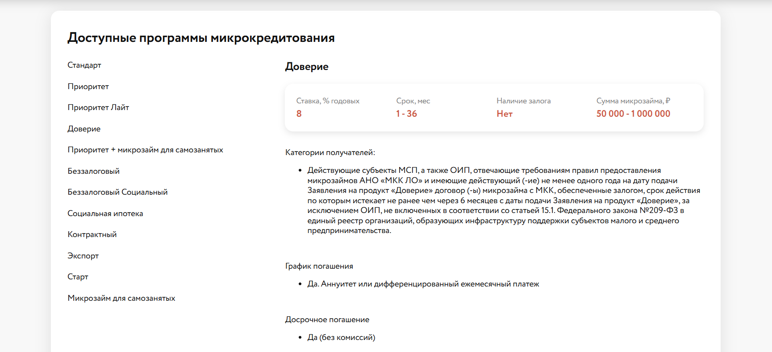

- Подача заявки на получение микрозайма
1) Подача заявок доступна только авторизованным пользователям Системы. Нажмите кнопку «Войти» в шапке Системы.

2) Подключите ЭП. Нажмите кнопку «Вход по ЭЦП».
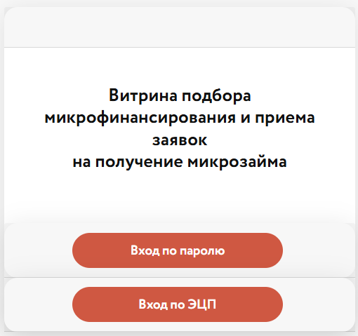

3) Выберите необходимое действие (Зарегистрироваться (для нового пользователя) или авторизоваться), укажите ЭП для авторизации. При регистрации через ЭП в Системе создается учетная запись с данными, полученными из ЭП (данные о владельце ЭП и организации).
При повторной авторизации через ЭП, пользователь автоматически ассоциируется с ранее созданной учетной записью в Системе.

4) Для подачи заявки подключите ЭП и нажмите кнопку «Подать заявку»:
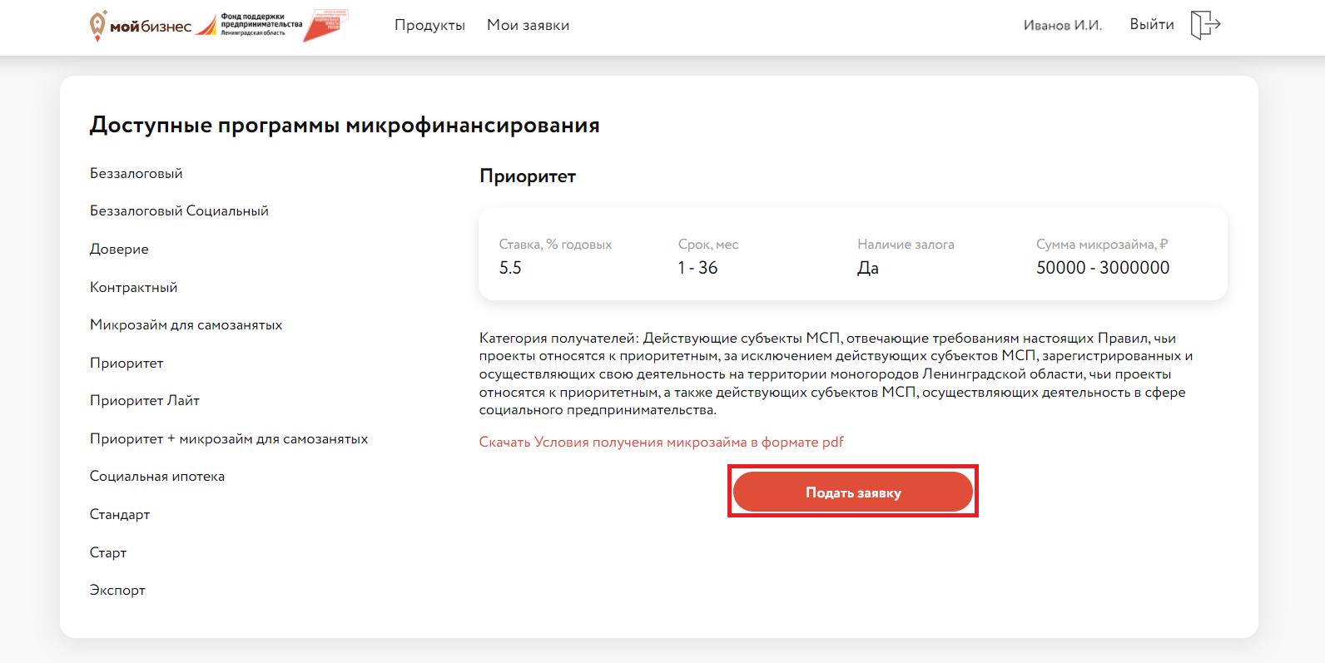

5) Во всплывающей форме заполните поля «ИНН», поставьте чекбокс в поле «Согласен на обработку персональных данных» и нажмите кнопку «Создать заявку».
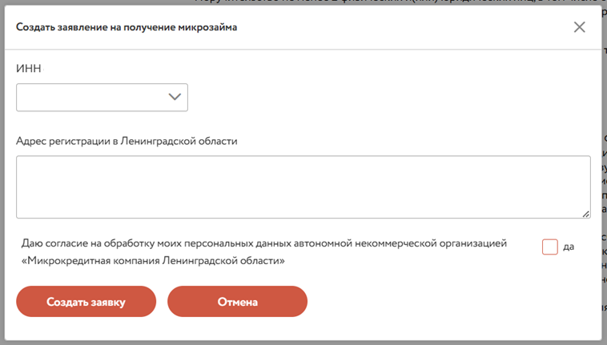

6) После отправки формы произойдет перенаправление на страницу заполнения заявления.
7) На странице заявления расположен список необходимых для заполнения форм (шагов), сгруппированный этапы:
- Документы займа;
- Документы участников;
- Документы залога.
Количество этапов зависит от выбранной программы микрофинансирования.
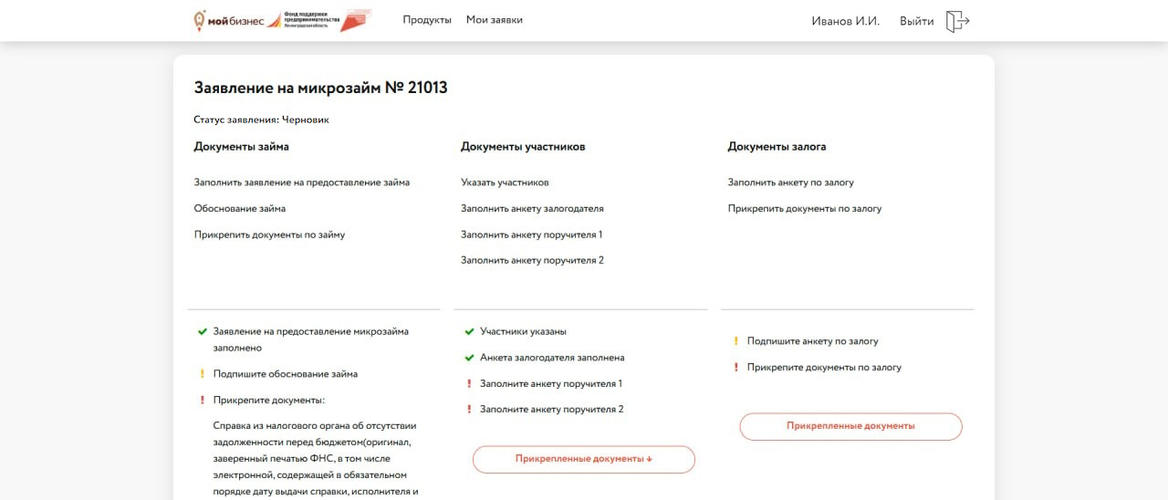

8) Для заполнения заявления пройдите по шагам каждого этапа заявления. Нажмите на выбранный шаг:
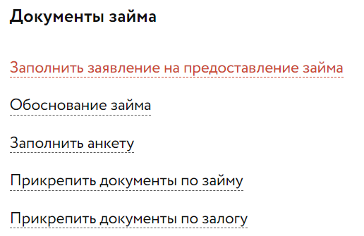

9) Откроется форма заполнения.
Заполните каждую страницу формы. Для перехода к следующей странице нажмите на кнопку «Сохранить и перейти на следующую страницу».
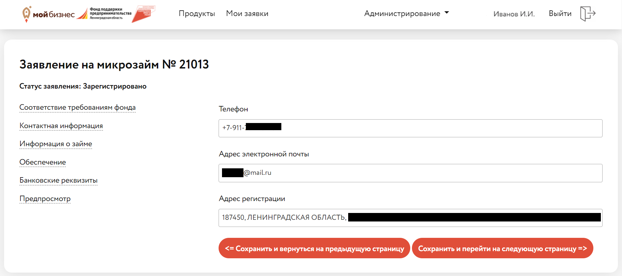

10) При необходимости прикрепите в форму документы и подпишите их ЭП.

11) После заполнения формы проверьте сгенерированный документ, установите чекбокс «Корректность предоставленных данных подтверждаю» и подпишите документ ЭП.
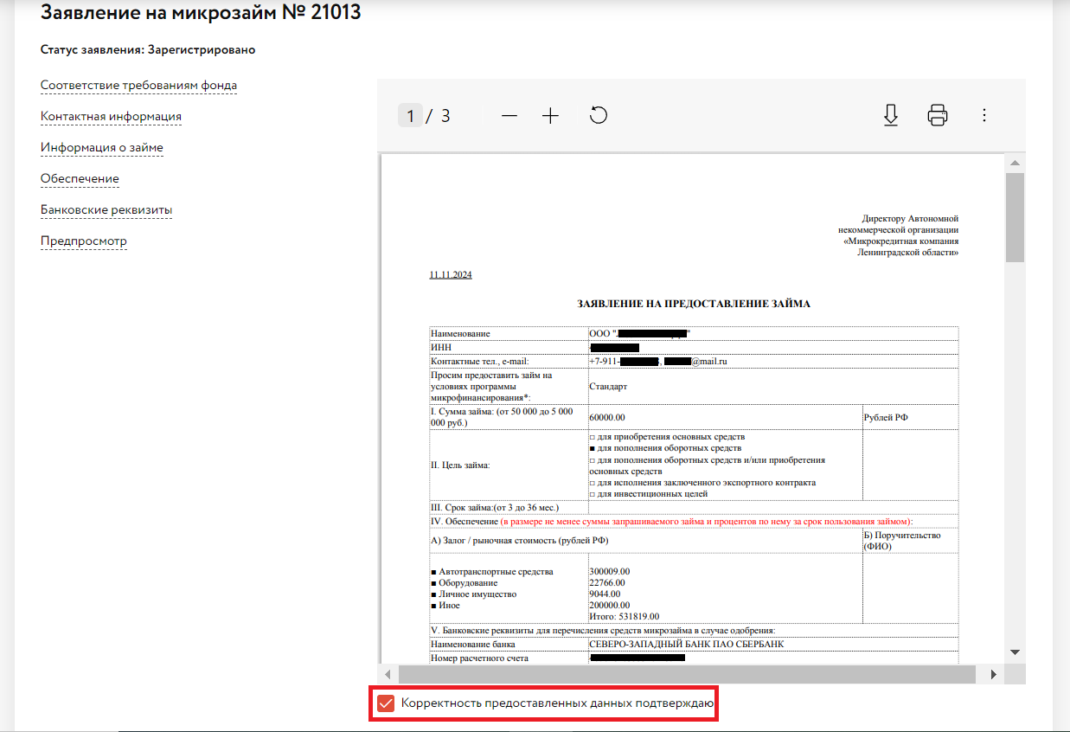

12) Аналогично пройдите по всем шагам и этапам заполнения заявления.

13) На странице заполнения заявления под каждым этапом отображается блок со статусом заполнения и пояснениями:
 | - шаг заявления не заполнен;
 | - шаг заявления частично выполнен (форма не заполнена, документы не подписаны ЭП);
 | - шаг заявления выполнен (форма заполнена, документы подписаны ЭП).
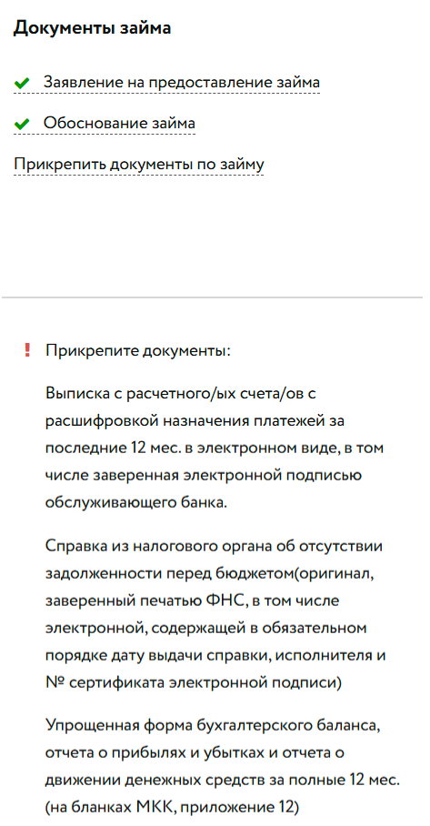

14) В нижней части заявления расположен список документов (сгенерированных и прикрепленных) с возможностью просмотра и скачивания. Для просмотра документов нажмите на кнопку «Прикрепленные документы».
Для просмотра документа нажмите на иконку  рядом с наименованием файла.
Для скачивания документа нажмите на наименование файла.
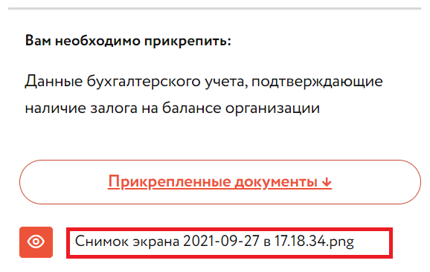

15) После заполнения всех сведений статусы заполнения шагов по этапам будут отображаться полностью заполненными (со значком ). Нажмите на кнопку «Отправить заявку на рассмотрение».

16) Дождитесь рассмотрения заявления.

- Просмотр поданных заявок на микрозайм
1) Для просмотра списка поданных заявок на микрозайм необходимо авторизоваться в Системе. Нажмите кнопку «Войти» в шапке Системы.

2) Подключите ЭП. Нажмите кнопку «Вход по электронной подписи».

3) Выберите необходимое действие (Зарегистрироваться (для нового пользователя) или авторизоваться), укажите ЭП для авторизации. При регистрации через ЭП в Системе создается учетная запись с данными, полученными из ЭП (данные о владельце ЭП и организации).
При повторной авторизации через ЭП, пользователь автоматически ассоциируется с ранее созданной учетной записью в Системе.

4) Перейдите в раздел «Мои заявки». В разделе отображается список созданных заявлений на микрозайм с указанием их статуса.
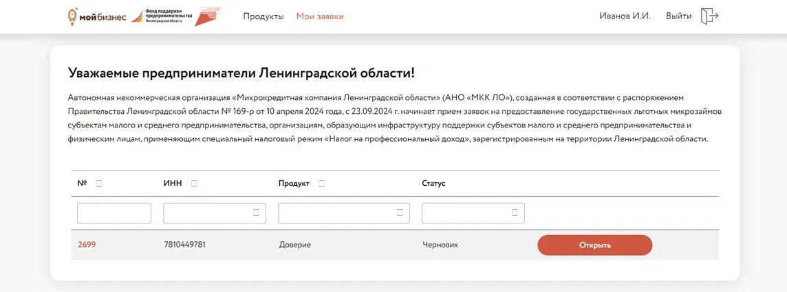

5) Для просмотра или заполнения заявления нажмите на номер заявления или кнопку «Открыть».

- Инструкция по настройке ЭП
При наличии действующей ЭП от аккредитованного УЦ нужно установить криптопровайдер и плагин «КриптоПро», а также включить расширение «КриптоПро» в браузере.

5.1. Установка криптопровайдера
Перейдите на сайт «КриптоПро» (https://www.cryptopro.ru/products/cades/plugin) и следуйте инструкции:
1) Перейдите к первому шагу и нажмите на ссылку «Скачать КриптоПро CSP». Откройте скачанный файл и установите криптопровайдер.
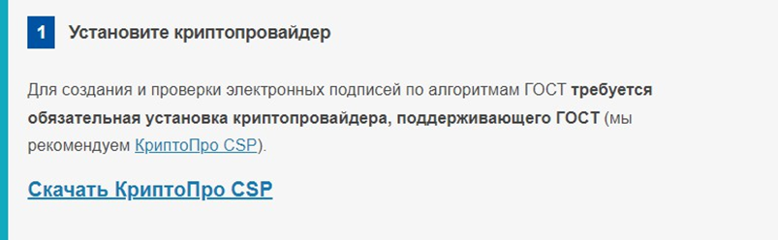

2) Перейдите ко второму шагу и нажмите на ссылку «Скачать КриптоПро ЭЦП Browser plug- in». Откройте скачанный файл и установите плагин.
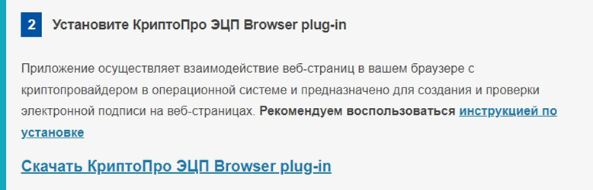

3) В настройках браузера, в котором будет подписываться документ, перейдите к установленным расширениям и проверьте установку расширения для плагина «КриптоПро» (расширение должно быть установлено и включено).
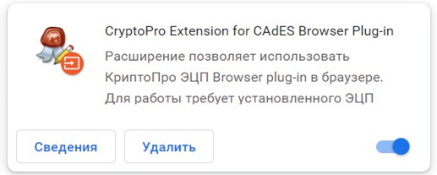

Вернитесь на сайт «КриптоПро» для проверки УКЭП:
4) Перейдите к третьему шагу и нажмите на ссылку «Проверить работу плагина»:
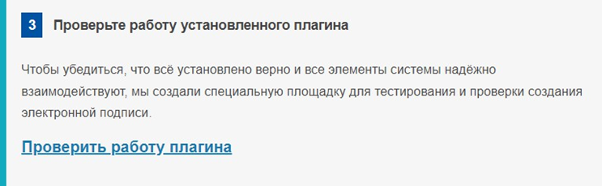

5) В открывшемся окне нажмите «Да»:
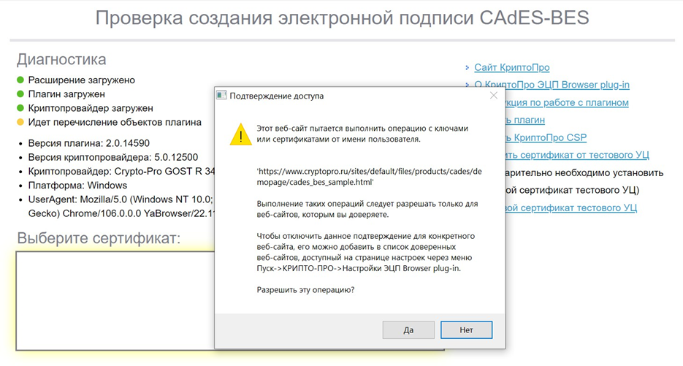

6) Вверху страницы отображаются статусы расширения, плагина и криптопровайдера. При наличии всех компонентов напротив каждого отобразится зеленый кружок:
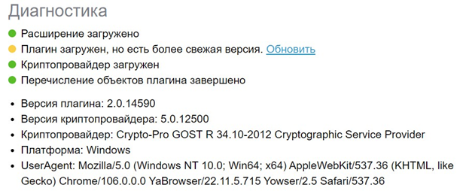

7) Если напротив какого-либо компонента отображается желтый или красный кружок, вернитесь на страницу https://www.cryptopro.ru/products/cades/plugin и установите недостающие компоненты.
8) Под статусами компонентов расположено окно выбора сертификата. В нем отображается наименование УКЭП и дата ее выдачи. Напротив действующей УКЭП должна отображаться зеленая галочка:
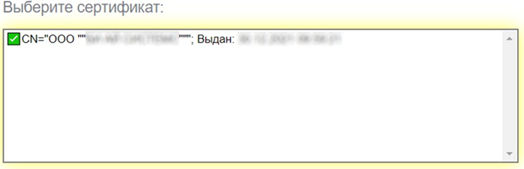

6) Нажмите на нужный сертификат УКЭП, а затем на кнопку «Подписать», расположенную ниже, для проверки подписи:
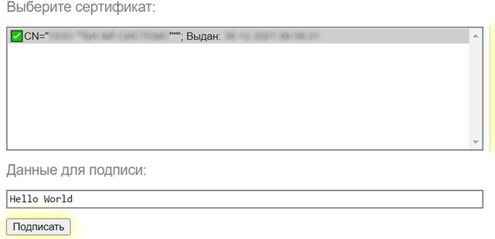

7) Ниже появится информация о сертификате:
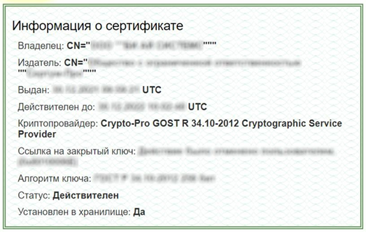

Напротив «Установлен в хранилище» должно быть написано «Да». В противном случае сертификат нужно установить в личное хранилище (см. раздел «5.2. Установка сертификата УКЭП в личное хранилище»).
Если в статусе написано про нарушенную цепочку сертификации, нужно установить недостающие сертификаты (см. раздел «5.3. Установка недостающих звеньев цепочки сертификатов»).
5.2. Установка сертификата ЭП в личное хранилище
Для установки сертификата УКЭП в личное хранилище ПК следуйте инструкции:
1) Запустите на ПК программу «КриптоПро CSP».
2) Перейдите во вкладку «Сервис»:
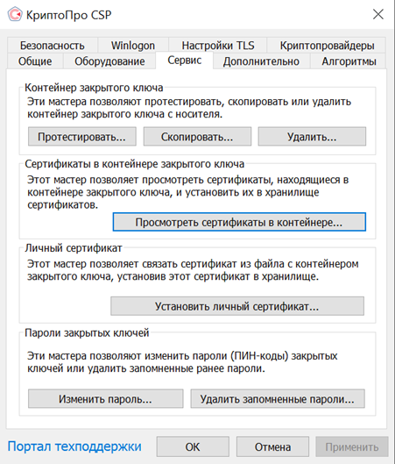

3) Нажмите на кнопку «Просмотреть сертификаты в контейнере…».
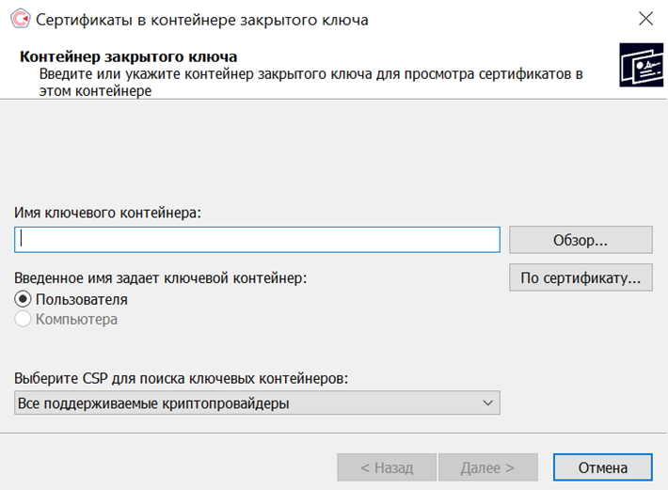

4) В открывшемся окне нажмите на кнопку «Обзор…».
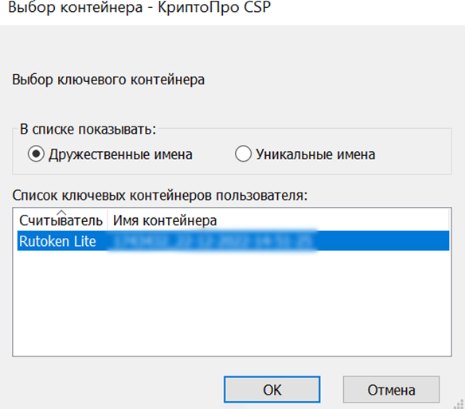

5) В открывшемся окне выберите контейнер закрытого ключа и нажмите «ОК». Имя ключевого контейнера подставится в соответствующее поле в окне «Сертификаты в контейнере закрытого ключа».
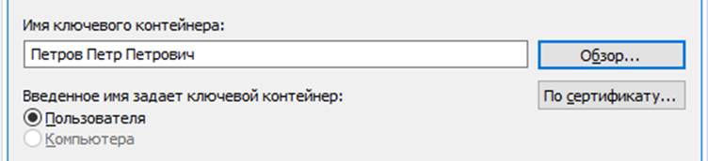

6) Нажмите «Далее».
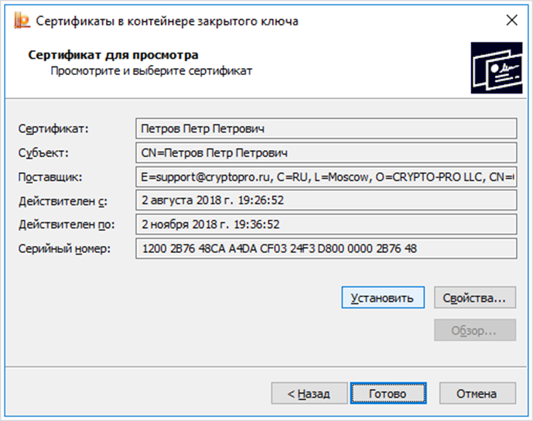
7) Нажмите «Установить», а затем «ОК» (или, если сертификат уже присутствовал в хранилище, согласитесь на замену, нажав «Да»). Сертификат установится в личное хранилище.

5.3. Установка недостающих звеньев цепочки сертификатов.
При нарушенной цепочки сертификации проверьте, в каком звене может быть проблема. Для этого откройте текущий сертификат УКЭП:
1) Запустите на ПК программу «КриптоПро CSP».
2) Перейдите во вкладку «Сервис»:

3) Нажмите на кнопку «Просмотреть сертификаты в контейнере…».
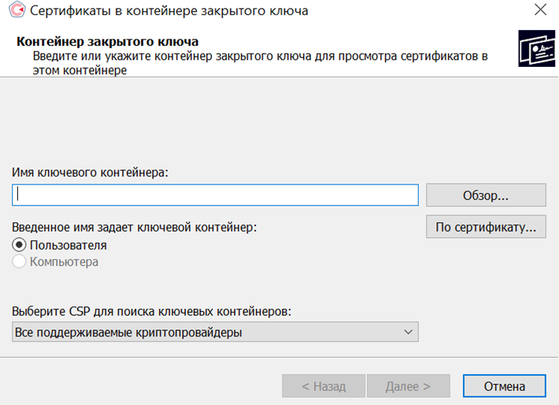

4) Нажмите на кнопку «По сертификату…».
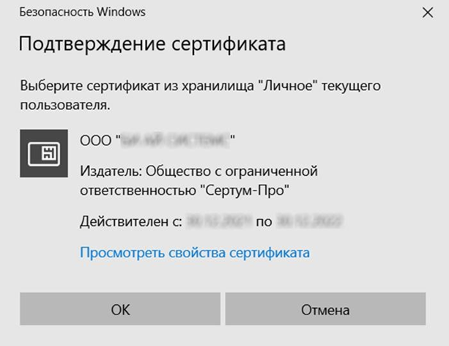

5) Нажмите «Просмотреть свойства сертификата». Откроется окно просмотра свойств сертификата:
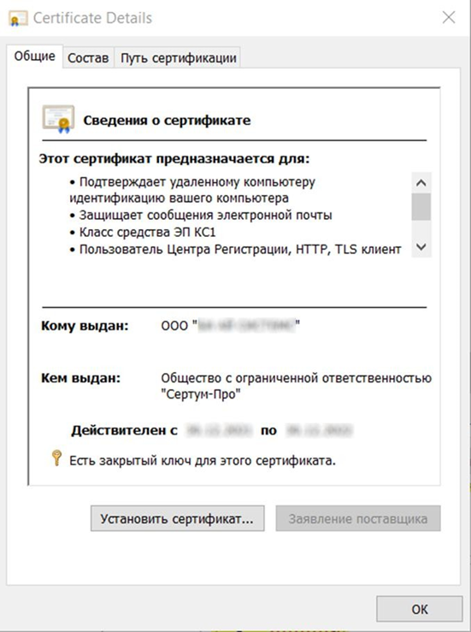

6) Перейдите во вкладку «Путь сертификации»:
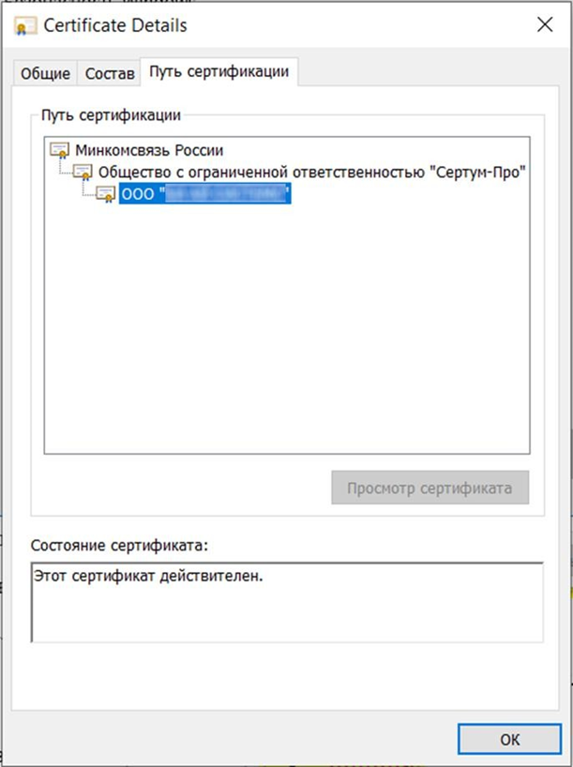

7) Убедитесь, что цепочка сертификатов содержит сертификат Минкомсязи, сертификат УЦ, выдавшего электронную подпись, и текущий сертификат УКЭП. Сертификаты должны располагаться в иерархическом порядке.
8) Нажмите на каждый сертификат в цепочке для просмотра информации о его состоянии. Состояние каждого сертификата должно быть «Этот сертификат действителен».

При отсутствии текущего сертификата УКЭП в личном хранилище, нужно поместить его туда вручную (см. раздел «5.2. Установка сертификата УКЭП в личное хранилище»).

При отсутствии корневого или промежуточного сертификата, скачайте и установите их. Корневой сертификат Минкомсвязи можно найти на официально сайте Минкомсвязи. Промежуточный сертификат должен располагаться на сайте УЦ, издавшего сертификат.

Для установки скачанного сертификата в доверенные корневые центры сертификации, выполните следующие действия:

1) Нажмите по сертификату правой кнопкой мыши для вызова контекстного меню.

2) Выберите «Установить сертификат»:
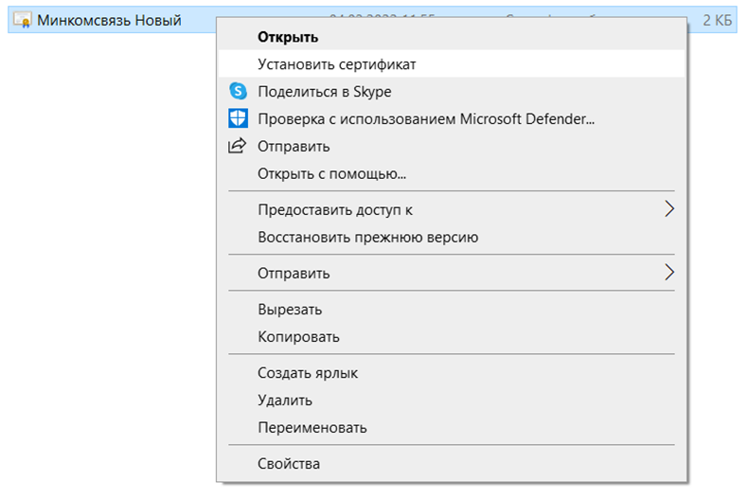

3) В открывшемся окне нажмите кнопку «Открыть»:
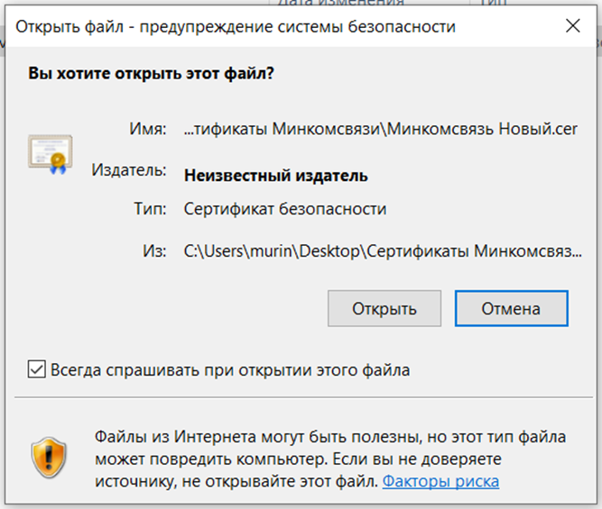
4) В открывшемся окне по возможности выберите хранилище «Локальный компьютер» и нажмите кнопку «Далее»:
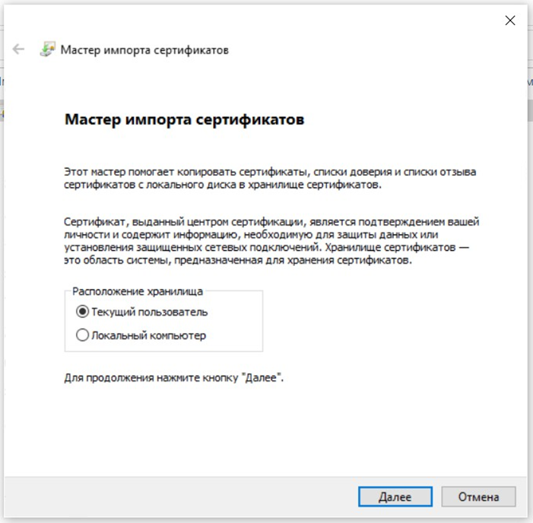

5) Выберите «Поместить все сертификаты в следующее хранилище: » и нажмите на кнопку «Обзор»:
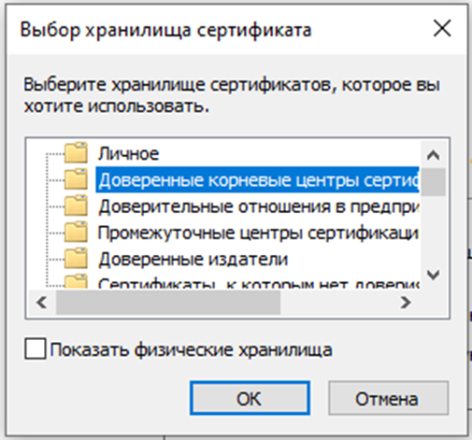

6) Выберите «Доверенные корневые центры сертификации» и нажмите «ОК». После чего нажмите «Далее»:
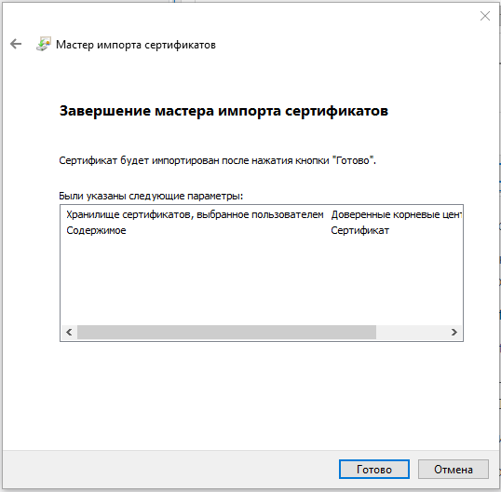

7) Нажмите «Готово». Появится предупреждение системы безопасности об установке сертификата - нажмите «ОК».

Для установки сертификата УЦ выполняются те же действия, но помещать такой сертификат нужно не в «Доверенные корневые центры сертификации», а в «Промежуточные центры сертификации».

